2014.04 Genesis PURE Korea

2,000PV 프로모션 연장진행 안내

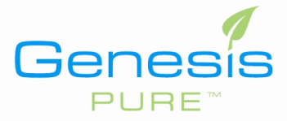

제네시스퓨어코리아 가족여러분!
여러분들의 열화와 같은 성원으로 인하여 지난 달 진행하였던
2,000PV 프로모션을 연장진행 하게 되었습니다.
상기 프로모션은 기간 중 한 주문건의 PV합산이 2,000PV 이상인
IBO 분에게 300PV 패키지를 증정해 드립니다.
여러분들의 많은 성원 부탁드립니다.

공 지 사 항

- 프로모션 기간 : 2014년 4월 2일(수) ~ 30일(수)
- 프로모션 내용 : 한 주문건의 PV 합산이 2,000PV 이상인 IBO
아래의 해당 제품 300PV 패키지 증정
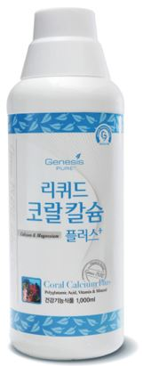
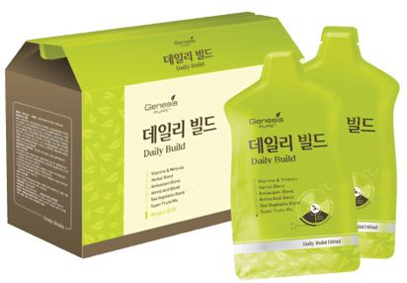
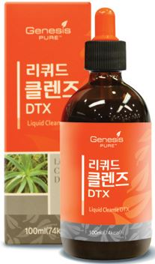

증정제품목록
리퀴드 클렌즈 DTX 100ML 3병
리퀴드 코랄칼슘플러스(사과맛3병or레몬맛 3병)
데일리 빌드 1box

위 프로모션 제품주문은 퓨어카페 PV 점수에는 포함이 되나
증정 PV에는 포함이 되지 않는 점 참고해주시기 바랍니다.
위 내용의 자세한 확인이 필요하신 회원여러분께서는 고객센터로 문의 주시기 바랍니다.

2014-04-02
감사합니다.
제네시스퓨어 코리아

GENESIS PURE KOREA

